

☆☆☆関西大分県人会 入会のご案内☆☆☆
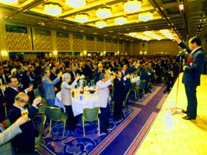
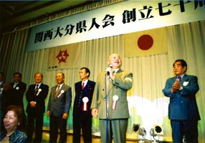
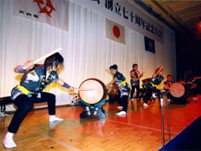
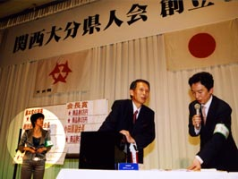
□ 本会は関西在住の大分県出身者及び縁故者をもって組織しています。
□ 本会は会員の親睦とその福祉を増進し、あわせて、県の発展に寄与することを 目的としています。
□ 主行事として、年１回の総会や専門部の他行事もあります。
□ 年会費は￥3,000-(会費年度４月１日から翌年の３月３１日まで）で、主として 運営費用や通信費用に使用いたします。
奮って友人･知人をお誘い併せ、以下の用紙にご記入の上、返信ご郵送頂くかFAXにてご入会のお申し込みをお待ちしています。

【事務所所在地】
〒530-0001 大阪市北区梅田1-1-3-2100大阪駅前第3ﾋﾞﾙ21F大分県大阪事務所内
TEL：06-6343-0016 FAX：06-6345-0122
Eメール：kansai-oita@ace.ocn.ne.jp

ホームページ：

↓↓↓↓↓↓↓↓↓↓↓ FAX：06-6345-0122 ↓↓↓↓↓↓↓↓↓↓
ふりがな  ご芳名 | 生年： 年 月 日
ご連絡先住所  （両方記入でも可） | ご自宅 〒 勤務先 〒  /
ご連絡先お電話  （複数記入でも可） | ご自宅 携帯 勤務先  № № №
ご出身地
又は所縁の地
ご紹介者
何かひとこと（ご要望・ご意見）をお書き下さい。
※個人情報について･･･当書面の情報は関西大分県人会のご案内の送付、出欠の確認以外の目的には利用致しません。
当情報の扱いに関しましては、２次的に第三者への情報の譲渡及びその提供はありません。

